Министерство образования Республики Беларусь

Учреждение образования «Белорусский государственный университет

информатики и радиоэлектроники»

Филиал «Минский радиотехнический колледж»

Учебная практика по веб-программированию

Отчёт

по выполнению практической работы №2-4

«Верстка HTML-страниц в соответствии с макетом»

|  |  |
| --- | --- |
| Выполнил | Матюшко Ф. С. |
| Проверил | Терешко О. И. |

Минск

2022

Цель работы: Формирование умений и навыков верстки адаптивных HTML-страниц в соответствии с макетом.

Задание:

Выполнить кроссбраузерную верстку HTML-страницы в соответствии с макетом различного разрешения.

Результат выполнения:

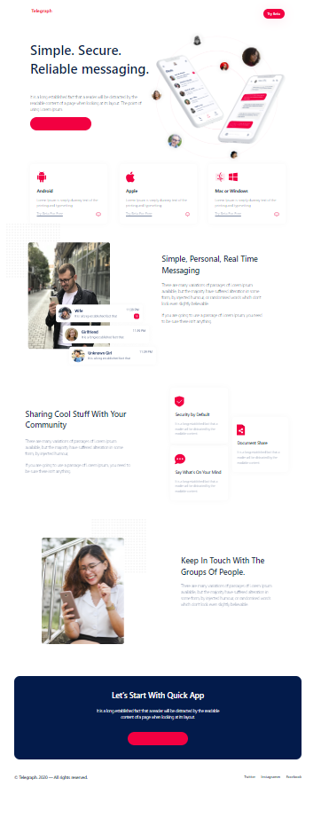

Рисунок 1 – Результат HTML верстки по макету.

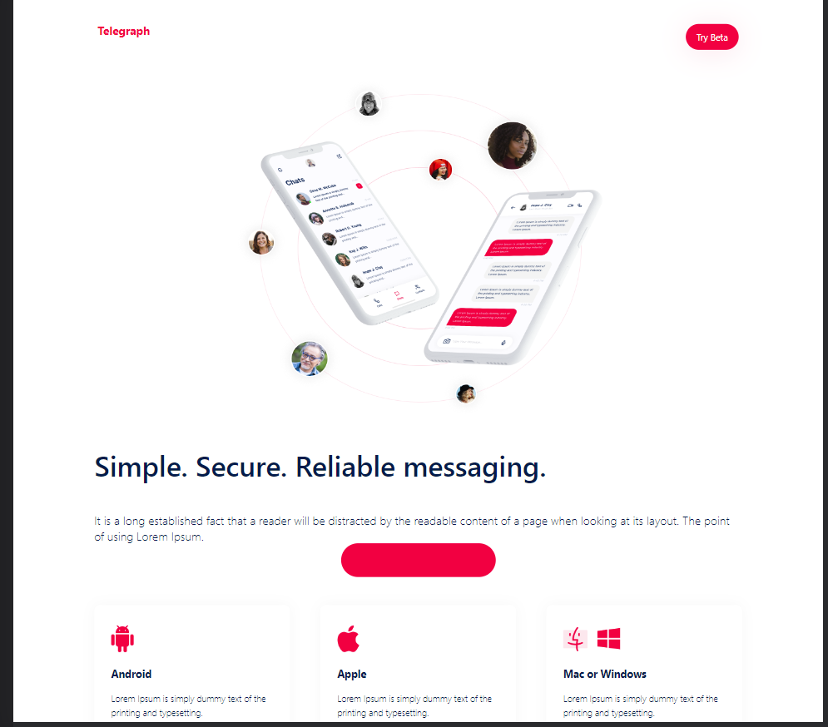

Рисунок 2 – Результат адаптивной верстки для ноутбуков.

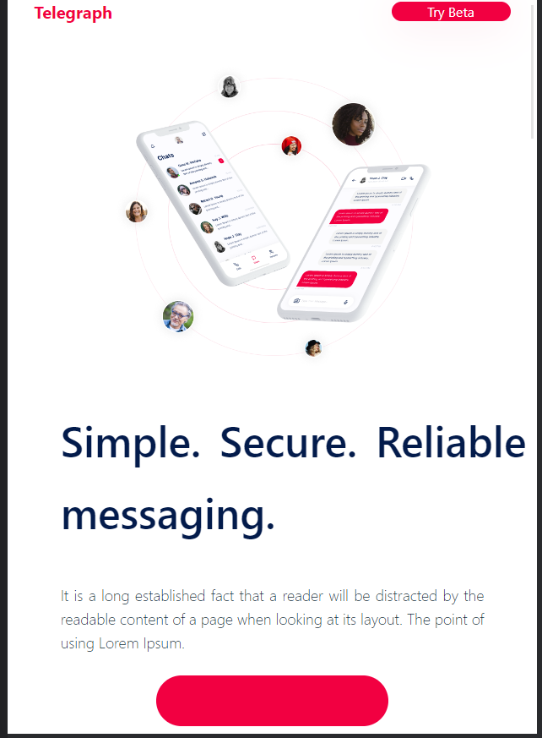

Рисунок 3 – Результат адаптивной верстки для мобильных устройств.

Контрольные вопросы.

1. Перечислите основные этапы верстки HTML-страницы.

Чтобы сверстать из макета готовую html страницу, нужно пройти несколько этапов:

- оценка макета;

- нарезка всех элементов дизайна;

- разбиение на основные блоки;

- верстка всех блоков;

- корректировка относительно макета;

- тест на кроссбраузерность;

- исправление ошибок и сдача проекта.

1. Опишите способы проверки сайта на кроссбраузерность.

Этап тестирования на кроссбраузерность включает как проверку в разных браузерах, к стандартному набору браузеров для проверки относятся Firefox, Safari, Chrome, Opera, Internet Explorer с их разными версиями, так и на разных устройствах. Здесь также следует еще раз проверить общий дизайн, навигацию, а также заполнить и отправить все имеющиеся формы.

1. Для чего применяется проверка верстки на валидность?

Для проверки верности отображения верстки в различных условиях.

1. Приведите основные признаки отзывчивого дизайна.

Относительные единицы измерения, контрольные точки, максимальный и минимальный показатель значений, обтекание.

1. Для каких целей используются медиа-запросы?

Для создания адаптивного сайта в зависимости от устройства, на котором отображается сайт.

1. Укажите способы добавления медиазапросов.

Может быть записано через link, чаще всего используют media, с указанием типа устройства, для которого предназначен запрос и его показатели, например разрешение у устройств с экраном